MĚSTSKÝ ÚŘAD VYSOKÉ MÝTO
Odbor stavebního úřadu a životního prostředí
B. Smetany 92, 566 32 Vysoké Mýto
__________________________________________________________________

Ve Vysokém Mýtě 1. 3. 2016
Č.j.: MUVM/692/2016/OSÚ
Vypracovala: Marcela Kubešová
Tel.: 465 466 169
E-mail: marcela.kubesova@vysoke-myto.cz

ZPRÁVA O UPLATŇOVÁNÍ ÚZEMNÍHO PLÁNU
SKOŘENICE

zpracována za období 3/2012 – 1/2016

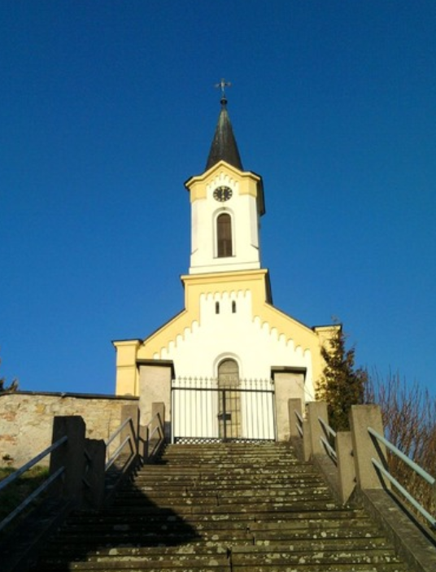

dle ustanovení § 55 odst. 1 zákona č. 183/2006 Sb., o územním plánování a stavebním řádu (stavební zákon) ve znění pozdějších předpisů

Obsah:

- Úvod

- Zpráva o uplatnění Územního plánu

- Vyhodnocení uplatňování územního plánu včetně vyhodnocení změn podmínek, na základě kterých byl územní plán vydán (§ 5 odst. 6 stavebního zákona), a vyhodnocení případných nepředpokládaných negativních dopadů na udržitelný rozvoj území,

- Problémy k řešení v územním plánu vyplývající z územně analytických podkladů,

- Vyhodnocení souladu územního plánu s politikou územního rozvoje a územně plánovací dokumentací vydanou krajem,

- Prokázání nemožnosti využít vymezené zastavitelné plochy a vyhodnocení potřeby vymezení nových zastavitelných ploch podle § 55 odst. 4 stavebního zákona,

- Pokyny pro zpracování návrhu změny územního plánu v rozsahu zadání změny,

- Požadavky a podmínky pro vyhodnocení vlivů návrhu změny územního plánu na udržitelný rozvoj území (§ 19 odst. 2 stavebního zákona), pokud je požadováno vyhodnocení vlivů na životní prostředí nebo nelze vyloučit významný negativní vliv na evropsky významnou lokalitu nebo ptačí oblast,

- Požadavky na zpracování variant řešení návrhu změny územního plánu, je-li zpracování variant vyžadováno,

- Návrh na pořízení nového územního plánu, pokud ze skutečností uvedených pod písmeny a) až d) vyplyne potřeba změny, která podstatně ovlivňuje koncepci územního plánu,

- Požadavky na eliminaci, minimalizaci nebo kompenzaci negativních dopadů na udržitelný rozvoj území, pokud byly ve vyhodnocení uplatňování územního plánu zjištěny,

- Návrhy na aktualizaci zásad územního rozvoje

- Závěr

Použité zkratky:
ZÚR PK – Zásady územního rozvoje Pardubického kraje
ÚP – Územní plán
PÚR ČR - Politika územního rozvoje České republiky
PUPFL – Pozemky určené k plnění funkce lesa
ZPF – Zemědělský půdní fond
ORP – Obec s rozšířenou působností
ÚAP – Územně analytické podklady
ÚSES – Územní systém ekologické stability
LBK – Lokální biokoridor
LBC – Lokální biocentrum
ČOV – Čistička odpadních vod

- ÚVOD
Zpráva o uplatňování Územního plánu Skořenice vychází z § 55 odst. 1 stavebního zákona a §15 vyhlášky č. 500/2006 Sb., o územně analytických podkladech, územně plánovací dokumentaci a způsobu evidence územně plánovací činnosti ve znění pozdějších předpisů (dále jen vyhláška). V § 55 odst. 1 stavebního zákona je stanoveno, že pověřený Městský úřad předloží zastupitelstvu obce nejpozději do 4 let po vydání územního plánu zprávu o uplatňování územního plánu v uplynulém období. V souladu s tímto ustanovením a na základě nových skutečností přistoupil odbor stavebního úřadu a životního prostředí, Městského úřadu Vysoké Mýto, jako pořizovatel územního plánu, ke zpracování zprávy o uplatňování Územního plánu Skořenice.
Územní plán Skořenice byl pořízen dle zákona č. 183/2006 Sb., o územním plánování a stavebním řádu, ve znění pozdějších předpisů. Územní plán Skořenice vydalo Zastupitelstvo obce Skořenice formou opatření obecné povahy usnesením č. 3/12 dne 29. 2. 2012 s nabytím účinnosti od 20. 3. 2012.

Zpracovatel: Ing. arch. Pavel Čížek, Újezdská 1429, 565 01 Choceň

Pořizovatel: Městský úřad Vysoké Mýto, odbor stavebního úřadu a životního prostředí, B. Smetany 92, 566 32 Vysoké Mýto.

- Zpráva o uplatnění Územního plánu SKOŘENICE

- Vyhodnocení uplatňování územního plánu včetně vyhodnocení změn podmínek, na základě kterých byl územní plán vydán (§ 5 odst. 6 stavebního zákona), a vyhodnocení případných nepředpokládaných negativních dopadů na udržitelný rozvoj území,

- 1. Vyhodnocení uplatňování územního plánu

Řešené území má jedno katastrální území k. ú. Skořenice s místní částí Vrchovina. Hranice zastavěného území byla vymezena k datu 28.2.2011. Převažujícími funkcemi řešeného území je funkce obytná. Nové rozvojové plochy pro bydlení navazují na zastavěné území. Další rozvojové plochy jsou v prolukách zastavěného území vymezeny jako plochy přestavby. Územní plán Skořenice je uplatňován v souladu s navrženou koncepcí rozvoje obce Skořenice. Jsou respektovány požadavky na ochranu architektonických, urbanistických a přírodních hodnot území. Jeho plošné a prostorové uspořádání, uspořádání krajiny a koncepce veřejné infrastruktury je v souladu s trvale udržitelným rozvojem území. Nejsou vymezeny plochy, které by zhoršovaly kvalitu života obyvatel řešeného území. Je brán ohled na využití ploch a koridorů vymezených pro veřejně prospěšné stavby.

Vyhodnocení míry zastavění vymezených ploch je uvedeno v kap. d).

Plochy s rozdílným funkčním využitím:

Textová část ÚP obsahuje stanovení podmínek pro jejich využití s určením převažujícího účelu jako hlavního přípustného využití těchto ploch a stanovení prostorového uspořádání. Rozvojové potřeby obce směřují především do oblasti individuální bytové výstavby.

Nové zastavitelné plochy s funkčním využitím:

Plochy bydlení – smíšené obytné - venkovské - SV v plochách Z1, Z2, Z3
Občanské vybavení tělovýchovná a sportovní vybavení – OS v ploše Z4
Plochy výroby a skladování – drobná a řemeslná výroba – VD v ploše Z5
Plochy dopravní infrastruktury silniční – DS v ploše Z6
Plochy technické infrastruktury – inženýrské sítě TI v ploše Z7

Plochy přestavby s funkčním využitím:

Plochy bydlení – smíšené obytné - venkovské - SV v plochách P1 – P6
Plochy technické infrastruktury – nakládání s odpady TO v ploše P7

Plochy změn v krajině:

Plochy vodní – Rybníček I. – K1, Rybníček II. – K2. Rybníčky byly realizovány.

Veřejně prospěšné stavby pro které lze pozemky vyvlastnit:

Veřejně prospěšné stavby pro technickou infrastrukturu WT1 – ČOV v ploše Z7. Nebylo realizováno.
Veřejně prospěšné stavby pro dopravní infrastrukturu WD1 – koridor přeložky silnice II/312 v ploše Z6. Nebylo realizováno.

V současné době nebyl podán žádný návrh na změnu Územního plánu Skořenice.

a.2. Udržitelný rozvoj území

V aktualizovaných územně analytických podkladech ORP Vysoké Mýto 2014 bylo provedeno hodnocení vyváženosti územních podmínek obcí na základě posouzení všech tří pilířů udržitelného rozvoje území (sociální soudržnost společenství obyvatel - hospodářské podmínky - podmínky pro příznivé životní prostředí) se záměrem charakterizovat především dosažený stav, existující problémy a předpoklady dalšího rozvoje sídla z hlediska zajištění udržitelného rozvoje správního území hodnocené obce. Obce byly v souladu s výše uvedeným hodnocením zařazeny do kategorií charakterizujících stav vyváženosti územních podmínek.
Obec Skořenice dle Územně analytických podkladů ORP Vysoké Mýto 2014 je hodnocena v rámci vyváženosti vztahu územních podmínek pro udržitelný rozvoj území jako obec se špatným stavem ve dvou pilířích.

Způsob hodnocení obce je uveden v následující tabulce:

Obec | kategorie zařazení obce | územní podmínky |  |  |  | vyváženost vztahu územních podmínek pro udržitelný rozvoj území |  |  | vyjádření v kartogtamu
Obec | kategorie zařazení obce | příznivé životní prostředí |  | pro hospodářský rozvoj | pro soudržnost společenství obyvatel území |  |  |  | vyjádření v kartogtamu
Obec | kategorie zařazení obce | Z |  | H | S | dobrý stav |  | špatný stav
Skořenice | 3c | - |  | - | + | S |  | H, Z
Životní prostředí – Z
Rozsah a stupeň ochrany přírody |  |  | Významné krajinné prvky |  |  |  | ne
 |  |  | Přírodní rezervace |  |  |  | ne
 |  |  | Přírodní památka |  |  |  | ne
 |  |  | Přírodní park |  |  |  | ne
 |  |  | Natura 2000 - EVL |  |  |  | ne
Krajinotvorné prvky |  |  | Koeficient ekologické stability |  |  |  | 0,32
Lesnatost území |  |  | Podíl lesních pozemků |  |  |  | 63,1%
Znečištění území |  |  | Staré ekologické zátěže |  |  |  | 3
Kvalita půdy |  |  | Podíl ploch I. třída bonity |  |  |  | 50,5%
Soudržnost společenství obyvatel – S
Demografická vitalita obyvatel |  |  | Počet obyvatel 2001 |  |  |  | 451
 |  |  | Počet obyvatel 2013 |  |  |  | 433
 |  |  | Index stáří obyvatel 2013 |  |  |  | 15,7
 |  |  | Průměrný věk 2013 |  |  |  | 38.1
Sociální profil |  |  | Podíl vysokoškoláků 2013 |  |  |  | 4,2
Situace na trhu práce |  |  | Nezaměstnanost 2013 |  |  |  | 8,3%
Stabilita populace |  |  | Celkový přírůstek populace 2013 |  |  |  | -7
Hospodářský rozvoj – H
Intenzita bytové výstavby |  |  | Počet dokončených bytů 2001 - 2011 |  |  |  | 5
Pracovní soběstačnost a pracovní význam v území |  |  | Podíl ekonomicky aktivních obyvatel |  |  |  | 51,5%
 |  |  | Dosažitelní uchazeči o zaměstnání |  |  |  | 21
Rozvinutost podnikatelského prostředí |  |  | Počet ekonomických subjektů |  |  |  | 90
 |  |  | Počet ekonomických subjektů s 25 a více zaměstnanci |  |  |  | 0

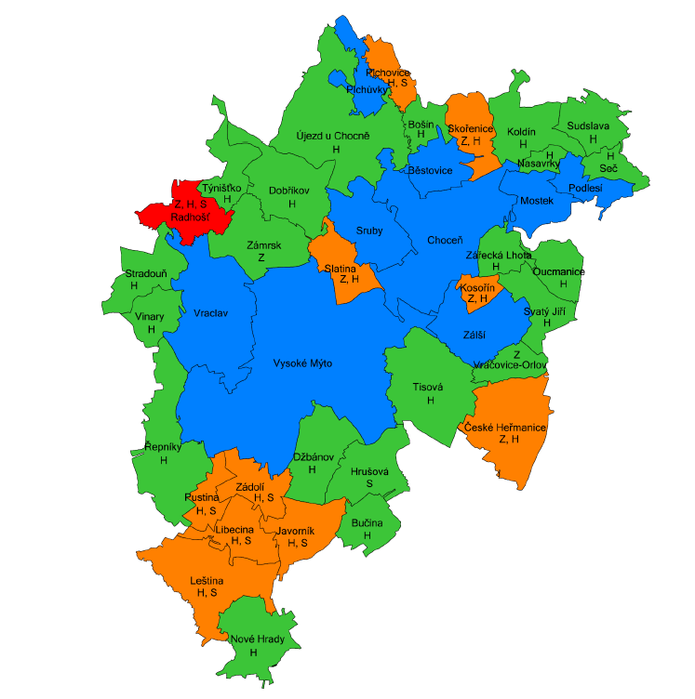
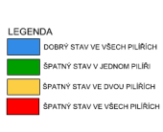

- Problémy k řešení v územním plánu vyplývající z územně analytických podkladů

- 1 Územně analytické podklady Pardubického kraje

Zastupitelstvo Pardubického kraje projednalo na svém zasedání dne 18. 6. 2015 pod číslem usnesení Z/316/15, 3. úplnou aktualizaci Územně analytických podkladů Pardubického kraje. Z aktualizace nevyplývají pro ÚP Skořenice žádné problémy k řešení.

b.2 Územně analytické podklady ORP Vysoké Mýto

Územně analytické podklady 2014 mají pro Změnu ÚP Skořenice tyto úkoly k řešení:
- Chybí kanalizace a ČOV.
Koncepce technické infrastruktury je v ÚP řešena, ČOV je vymezena jako veřejně prospěšná stavba, chybí pouze realizace.

- Vyhodnocení souladu územního plánu s politikou územního rozvoje a územně plánovací dokumentací vydanou krajem

c.1. Vyhodnocení s politikou územního rozvoje ČR

Politika územního rozvoje ČR jako nástroj územního plánování byla schválena usnesením vlády č. 929 dne 20. 7. 2009. Dne 15. 4. 2015 pod číslem usnesení č. 276 byla vládou schválena Aktualizace č.1 PÚR ČR. ÚP Skořenice je zpracován v souladu s republikovými prioritami územního plánování pro zajištění udržitelného rozvoje území obsaženými v článku 14 – 32.

Územní plán Skořenice je v souladu s Aktualizací č. 1 Politiky územního rozvoje ČR.

c.2. Zásady územního rozvoje Pardubického kraje

Zásady územního rozvoje Pardubického kraje (dále jen ZÚR Pk) byly vydány Zastupitelstvem Pardubického kraje dne 29.4.2010 usnesením č. Z/170/10. Aktualizaci č. 1 vydalo krajské zastupitelstvo dne 17. 9. 2014 usnesením č. Z/229/14 a nabyla účinnosti dne 7. 10. 2014. Všechny zájmy nadmístního významu jsou v platném ÚP Skořenice respektovány a nové aktualizací nebyly vymezeny.
Územní plán Skořenice je v souladu aktualizovanými Zásadami udržitelného rozvoje Pardubického kraje.

- Prokázání nemožnosti využít vymezené zastavitelné plochy a vyhodnocení potřeby vymezení nových zastavitelných ploch podle § 55 odst. 4 stavebního zákona,

Plochy zastavitelné Z:

Číslo plochy | Funkce | Velikost plochy ha | Informace o lokalitě | Návrh  počtu RD | Realizace
Z1 | SV | 0,31 | Na podlání | 3 | nebylo realizováno
Z2 | SV | 1,25 | Pod borky | 10 | nebylo realizováno
Z3 | SV | 1,00 | K Bošínu | 10 | nebylo realizováno
Z4 | OS | 1,26 | Pod vsí - rozšíření sportovního areálu | - | nebylo realizováno
Z5 | VD | 0,54 | Rozšíření výroby | - | nebylo realizováno
Z6 | DS | 0,09 | Přeložka silnice II/312 | - | nebylo realizováno
Z7 | TI | 0,03 | K Bošínu - ČOV | - | nebylo realizováno
CELKEM RD |  |  |  | 23 RD | Realizace 0 RD

Plochy přestavby P:

Číslo plochy | Funkce | Velikost plochy ha | Informace o lokalitě | Návrh  1ha/10 RD | Realizace
P1 | SV | 0,22 | Náves | 2 | nebylo realizováno
P2 | SV | 0,20 | Proluka u bytovky | 2 | nebylo realizováno
P3 | SV | 0,06 | Na podlání | 1 | nebylo realizováno
P4 | SV | 0,45 | Proluka ke kostelu | 4 | nebylo realizováno
P5 | SV | 1,04 | Pod ZŠ | 10 | nebylo realizováno
P6 | SV | 1,71 | Vrchovina | 17 | nebylo realizováno
P7 | TO | 0,20 | Sběrný dvůr | - | nebylo realizováno
CELKEM |  |  |  | 36 | Realizace 0

Odborný odhad potřeby zastavitelných ploch pro bydlení:
Požadavky vyplývající z demografického vývoje……………………….……………....……6 RD
Požadavky vyplývající z nechtěného soužití…………………………………………….……3 RD
Požadavky vyplývající z polohy obce v ORP…………….…………………..…..….............3 RD
Celkem…………………………………………………………………………………………12 RD
Potřeba ploch pro 1 RD………………………………………………………..……………...0,10 ha
Potřeba zastavitelných ploch…………………………………………………..……….……1,20 ha

Územní plán Skořenice má vymezeny zastavitelné plochy pro bydlení v RD na 2,56 ha.

Platný územní plán vymezil dostatečný rozsah rozvojových ploch pro bydlení.

- Pokyny pro zpracování návrhu změny územního plánu v rozsahu zadání změny,

Pokyny pro zpracování návrhu změny nejsou uplatňovány. Úřad územního plánování nenavrhuje zastupitelstvu obce touto zprávou pořízení Změny č.1 ÚP Skořenice. Tato zpráva nenahrazuje zadání Změny č.1 územního plánu Skořenice.

- Požadavky a podmínky pro vyhodnocení vlivů návrhu změny územního plánu na udržitelný rozvoj území (§ 19 odst. 2 stavebního zákona), pokud je požadováno vyhodnocení vlivů na životní prostředí nebo nelze vyloučit významný negativní vliv na evropsky významnou lokalitu nebo ptačí oblast,

Zpráva o uplatnění Územního plánu Skořenice nenavrhuje pořízení změny. Proto nemohou být uplatněny požadavky na vyhodnocení vlivu návrhu změny územního plánu na udržitelný rozvoj území. Zpráva o uplatnění ÚP nenahrazuje zadání Změny č.1 územního plánu Skořenice.

- Požadavky na zpracování variant řešení návrhu změny územního plánu, je-li zpracování variant vyžadováno,

Zpráva o uplatnění ÚP nenahrazuje zadání Změny č.1 územního plánu Skořenice.
- Návrh na pořízení nového územního plánu, pokud ze skutečností uvedených pod písmeny a) až d) vyplyne potřeba změny, která podstatně ovlivňuje koncepci územního plánu,

Ze skutečností uvedenými v kap. a) až d) nevyplývá potřeba pořízení nového územního plánu Skořenice. Nebude pořizován nový územní plán Skořenice.

- Požadavky na eliminaci, minimalizaci nebo kompenzaci negativních dopadů na udržitelný rozvoj území, pokud byly ve vyhodnocení uplatňování územního plánu zjištěny,

Nebyly zjištěny negativní dopady na udržitelný rozvoj obce Skořenice.

- Návrhy na aktualizaci zásad územního rozvoje.

Z dosavadního využívání ÚP Skořenice nevyplývají návrhy na aktualizaci Zásad územního rozvoje Pardubického kraje.

3. ZÁVĚR

Úřad územního plánování po vyhodnocení uplatňování Územního plánu Skořenice, zejména ze zhodnocení zastavění zastavitelných a přestavbových ploch pro bydlení došel k názoru, že není třeba v současné době pořizovat změnu územního plánu. Potřeba pořízení změny nevyplývá ani z nadřazených územně plánovacích dokumentací.

Zpráva o uplatňování Územního plánu Skořenice byla ve smyslu § 55 odst. 1 stavebního zákona č. 183/2006 Sb., ve znění pozdějších předpisů před předložením ke schválení zastupitelstvu obce projednána s dotčenými orgány a Krajským úřadem Pardubického kraje. V době projednávání byl návrh zprávy zveřejněn na webových stránkách Městského úřadu Vysoké Mýto www.vysoke-myto.cz – (úřední deska - územní plánování), aby se s tímto návrhem mohla seznámit veřejnost. Projednaný a upravený návrh zprávy byl předložen Zastupitelstvu obce Skořenice ke schválení.

Ing. Luboš Karmín v.r.
vedoucí odboru stavebního úřadu a životního prostředí
otisk úředního razítka

Zpráva byla dle § 6 odst. 5 písm. e) zákona č. 183/2006 Sb., o územním plánování a stavebním řádu schválena Zastupitelstvem obce Skořenice dne 30.3.2016 usnesení č. 5/2016.

Bc. Eva Frnková. v.r.
starostka

otisk úředního razítka

SEZNAM DOTČENÝCH ORGÁNŮ

- Ministerstvo životního prostředí ČR, územní odbor pro královehradeckou oblast, Resslova 1229/2a, 500 02 Hradec Králové
- Ministerstvo dopravy ČR, odbor strategie, P. O. Box 9, nábřeží Ludvíka Svobody 12/1222, 110 15 Praha 1
- Ministerstvo průmyslu a obchodu ČR, Na Františku 32, 110 15 Praha 1
- Státní pozemkový úřad, pobočka Ústí nad Orlicí, Husinecká 1024/11a, 130 00 Praha 3 - Žižkov
- Krajská hygienická stanice Pardubického kraje se sídlem v Pardubicích, Územní pracoviště Ústí nad Orlicí, Smetanova 1390, 562 01 Ústí nad Orlicí
- Krajský úřad Pardubického kraje, odbor rozvoje, fondů EU, cestovního ruchu a sportu, odd. územního plánování, Komenského nám. 125, 532 11 Pardubice
- Krajský úřad Pardubického kraje, odbor dopravy a silničního hospodářství, Komenského nám. 125, Pardubice, 532 11
- Krajský úřad Pardubického kraje, odbor životního prostředí a zemědělství, Komenského nám. 125, 532 11 Pardubice
- Městský úřad Vysoké Mýto, odbor stavebního úřadu a životního prostředí, oddělení životního prostředí, B. Smetany 92, 566 32 Vysoké Mýto
- Městský úřad Vysoké Mýto, odbor dopravy a silničního hospodářství, B. Smetany 92, 566 32 Vysoké Mýto
- Městský úřad Vysoké Mýto, odbor stavebního úřadu a životního prostředí, vodoprávní úřad, B. Smetany 92, 566 32 Vysoké Mýto
- Městský úřad Vysoké Mýto, odbor stavebního úřadu a životního prostředí, oddělení památkové péče, B. Smetany 92, 566 32 Vysoké Mýto
- Hasičský záchranný sbor Pardubického kraje, územní odbor Ústí nad Orlicí, Hylváty 5, 562 03 Ústí nad Orlicí
- Státní energetická inspekce, územní inspektorát pro PK, nám. Republiky 12, 562 03 Pardubice
- Obvodní báňský úřad, Wonkova 1142/1, 500 02 Hradec Králové
- Ministerstvo obrany ČR, sekce ekonomická a majetková, odbor ochrany územních zájmů a řízení programů nemovité infrastruktury, Teplého 1899, 530 02 Pardubice
- Obec Bošín, 565 01 Choceň
- Obec Běstovice, 565 01 Choceň
- Obec Koldín, 565 01 Choceň
- Obec Kostelecké Horky, 517 41 Rychnov nad Kněžnou
- Obec Borovnice, 517 41 Rychnov nad Kněžnou
- Obec Nasavrky, 565 01 Choceň

